## 解析器

非验证解析器：检查文档格式是否良好

验证解析器：使用DTD检查文档的有效性

## 命名空间

* 1. xml命名空间
     1. 避免元素命名冲突的方法
     2. 元素命名由开发者定义，两个不同的文档使用相同的元素名时，就会发生命名冲突
  2. 命名空间示例：

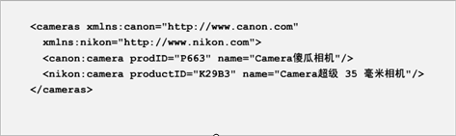

使用前缀示例：

